 |  |  | Приложение 2
«СОГЛАСОВАНО»  (Администрация органа местного самоуправления)  дата подпись ФИО  «СОГЛАСОВАНО»  (Госавтоинспекция муниципального образования)  дата подпись ФИО |  |  | «УТВЕРЖДАЮ»  МБОУ Юшкозерской СОШ  ______________У.Н. Степанова  дата подпись ФИО

ПАСПОРТ
дорожной безопасности образовательной организации
(т и п о в о й)
МБОУ Юшкозерская средняя общеобразовательная школа
Калевальского муниципального района
(наименование образовательной организации)

2018 год
Общие сведения

Муниципальное бюджетное общеобразовательное учреждение Юшкозерская средняя общеобразовательная школа
(Полное наименование образовательной организации)
________________________________________________________________
________________________________________________________________
Тип образовательной организации ______школа (детский сад)___________
Юридический адрес: Республика Карелия, Калевальский район, деревня Юшкозеро ул.Советская 12 индекс 186902
Фактический адрес: Республика Карелия, Калевальский район, поселок Новое Юшкозеро, улица Лесная дом2 индекс 186902

Руководители образовательной организации:
Директор (заведующий) Степанова Ульяна Николаевна 54-3-81
(фамилия, имя, отчество) (телефон)
Заместитель директора
по учебно-воспитательной работе Барыкина Галина Васильевна 54381
(фамилия, имя, отчество) (телефон)

Ответственные работники
муниципального органа
образования ______________________ ___________________
(должность) (фамилия, имя, отчество)
__________________________________________
(телефон)
Ответственные от
Госавтоинспекции _________________ ________________
(должность) (фамилия, имя, отчество)
_________________ ________________
(должность) (фамилия, имя, отчество)
___________________________________
(телефон)

Ответственные работники
за мероприятия по профилактике
детского травматизма директор У.Н.Степанова (фамилия, имя, отчество)
54-3-81
(телефон)

Руководитель или ответственный
работник дорожно-эксплуатационной
организации, осуществляющей
содержание улично-дорожной
сети (УДС)∗ _____________________ ______________
(фамилия, имя, отчество) (телефон)

Руководитель или ответственный
работник дорожно-эксплуатационной
организации, осуществляющей
содержание технических средств
организации дорожного
движения (ТСОДД)* _____________________ ______________
(фамилия, имя, отчество) (телефон)

Количество обучающихся ( воспитанников)__ 19____
Наличие уголка по БДД уголок находится у раздевалки. (если имеется, указать место расположения)
Наличие класса по БДД нет____________________________________
(если имеется, указать место расположения)
Наличие автогородка (площадки) по БДД нет______________________

Наличие автобуса в образовательной организации имеется 3 автобуса
Для детских садов автобус не используется.
(при наличии автобуса)
Владелец автобуса _МБОУ Юшкозерская СОШ
(ОО, муниципальное образование и др.)

Время занятий в образовательной организации:
Работа детского сада с 8.45 до 16.45
Телефоны оперативных служб:

Сотрудник ГО и ЧС по Калевальскому району 4-11-05
ОП по Калевальскому району МО МВД России «Костомукшский» 4-10-60

Содержание

- План-схемы образовательной организации (сокращение – ОО).
1. Район расположения образовательной организации, пути движения транспортных средств и детей (обучающихся).
2. Организация дорожного движения в непосредственной близости от образовательной организации с размещением соответствующих технических средств организации дорожного движения, маршруты движения детей и расположение парковочных мест.
3. Маршруты движения организованных групп детей от образовательной организации к стадиону, парку или спортивно-оздоровительному комплексу.
4. Пути движения транспортных средств к местам разгрузки/погрузки и рекомендуемые безопасные пути передвижения детей по территории образовательной организации.

II. Приложения.
План-схема пути движения транспортных средств и детей при проведении дорожных ремонтно-строительных работ вблизи образовательной организации.

I. План-схемы образовательной организации
1. Район расположения образовательной организации, пути движения транспортных средств и детей (обучающихся)
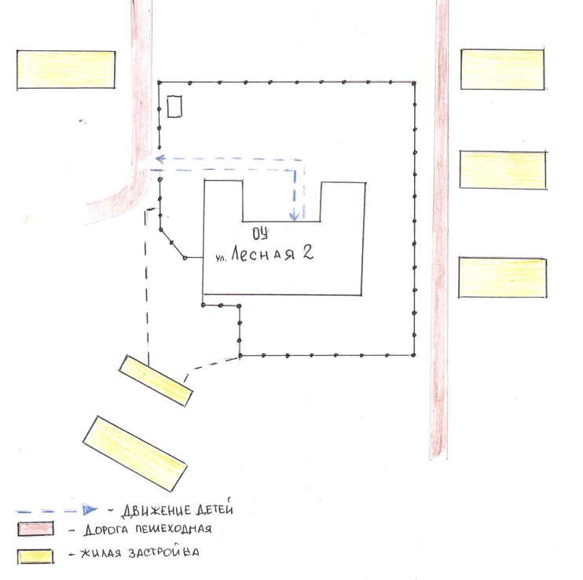

2. Схема организации дорожного движения в непосредственной близости от образовательной организации с размещением соответствующих технических средств организации дорожного движения, маршрутов движения детей и расположения
парковочных мест

3. Маршруты движения организованных групп детей от образовательной организации к стадиону, парку
или спортивно-оздоровительному комплексу (таких мест нет, дети находятся только на территории детского сада).

4. Пути движения транспортных средств к местам разгрузки/погрузки и рекомендуемые безопасные пути передвижения детей по территории образовательной организации

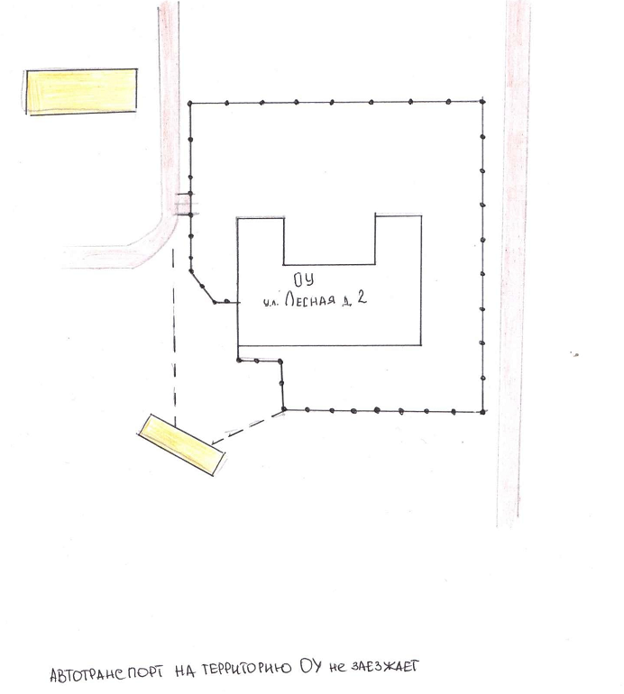

Приложение
План-схема пути движения транспортных средств и детей
при проведении дорожных ремонтно-строительных работ вблизи образовательной организации

Образец схемы

 Дорожно-эксплуатационные организации, осуществляющие содержание УДС и ТСОДД, несут ответственность в соответствии с законодательством Российской Федерации (Федеральный закон «О безопасности дорожного движения» от 10 декабря 1995 г. № 196-ФЗ, Кодекс Российской Федерации об административных правонарушениях, Гражданский кодекс Российской Федерации)

